|  |
| --- |
|  |
| C:\Users\rudenkoau\Downloads\scale_1200.jpg  г. Чита 2024 |

# Ежегодно 15 марта отмечается Всемирный день защиты прав потребителей, в 2024 году, для его проведения, выбрана тема:

# *«Справедливый и ответственный искусственный интеллект для потребителей».*



Искусственный интеллект стал неотъемлемой частью цифрового мира, проникнув в большинство сфер жизни людей, оказав огромное влия­ние на развитие ключевых областей экономики - банкинга, ретейла, меди­цины и промышленности, но не­смотря на множество преимуществ искусственного интеллекта, в Роспо­требнадзоре обеспокоены послед­ствиями его применения для безопас­ности потребителей. В настоящее время правовой статус ИИ законода­тельно не определен и нет ясности, кто несет ответственность за создание и распространение недостоверной или неточной информации, попадающей в открытые источники при использова­нии искусственного интеллекта.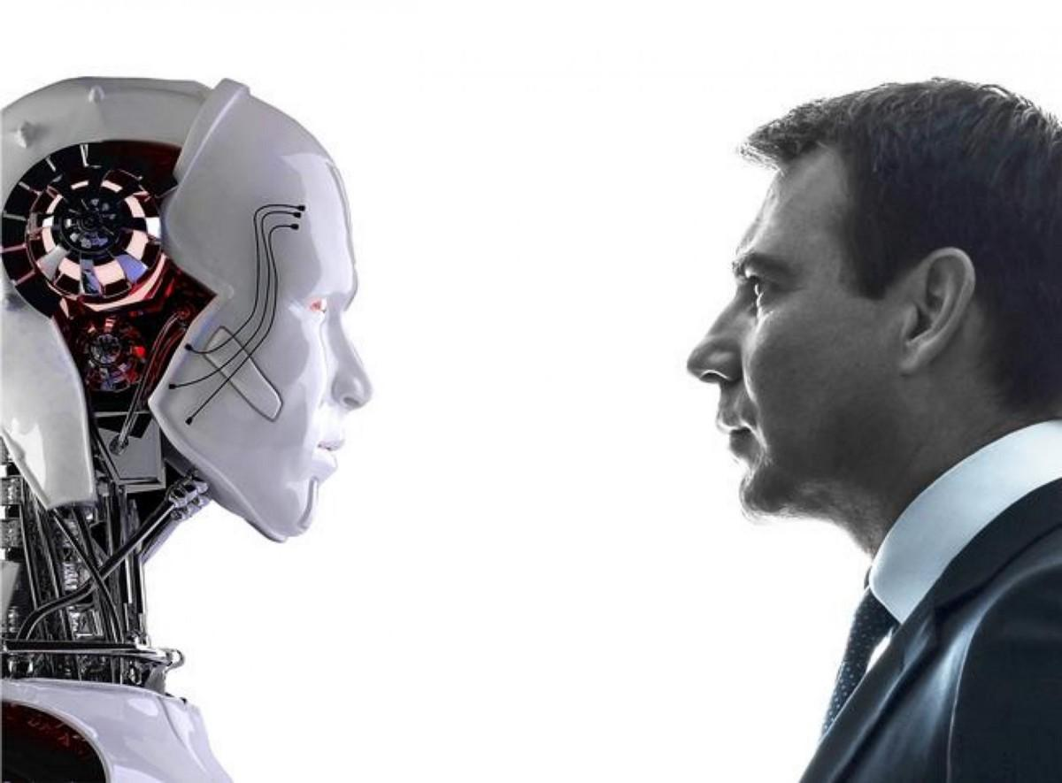

****

**По вопросам получения консультаций в области защиты прав потребителей, помощи в составлении претензий и исковых заявлений обращайтесь в**

**КОНСУЛЬТАЦИОННЫЙ ЦЕНТР ФБУЗ «ЦЕНТР ГИГИЕНЫ И ЭПИДЕМИОЛОГИИВ ЗАБАЙКАЛЬСКОМ КРАЕ»**

**г. Чита, ул. Ленинградская, д. 12, каб. 203**

**телефон: (83022) 22-44-71**

**8- 924-805-46-26**